МКОУ «Касумкентская СОШ № 2»

Отчет

о проведении праздничных мероприятий, посвящённых празднованию 23 февраля

В школе разработана программа гражданско- патриотического воспитания учащихся школы «Патриоты России». Она определяет содержание и основные пути развития системы патриотического воспитания школьников, ее основных компонентов и направлена на дальнейшее формирование патриотического сознания юного поколения, как важнейшей ценности, одной из основ духовно-нравственного единства общества.
Патриотическое воспитание в школе является составной частью воспитания в целом и представляет систематическую и целенаправленную деятельность руководства школы, педагогического коллектива, родителей учащихся, органов школьного самоуправления, учреждений дополнительного образования по формированию у детей и подростков высокого патриотического сознания, чувства верности своему Отечеству, готовности к выполнению гражданского долга и конституционных обязанностей.

Творческие конкурсы:
- Конкурс военно-патриотической песни «Память сердца»
Традиционно 22 февраля в школе прошел конкурс песен среди учащихся 7-11 классов(песни военных лет и современные песни о Великой Отечественной войне).
Подведение итогов:
1 место - 8 класс
2 место - 6 класс
3 место - 9 класс ( 7 класс)
- Конкурс танцев на военную тему среди учащихся 1-6 классов.
Подведение итогов:
1 место - 2 класс
2 место - 5 класс
3 место - 4 класс
3. Книжная выставка «Никто не забыт, ничто не забыто».
В библиотеке была организована книжная выставка «Они сражались за Родину», которую в течение месяцы смогли увидеть все посетители библиотеки. Библиотекарь школы провела для учащихся 4-х классов библиотечный урок «Этих дней не смолкнет слава».
Прошедшие мероприятия способствовали формированию патриотизма и активной гражданской позиции учащихся, сплочению классных коллективов,

помогли выявить лидерские качества ребят. Ведь задача школы - не только дать детям знания, но и воспитать в них глубокое убеждение, что они, являясь гражданами своей страны, должны уметь защищать Отечество, любить родину, стать подлинными ее патриотами.

Вечная память героям Великой Отечественной войны!

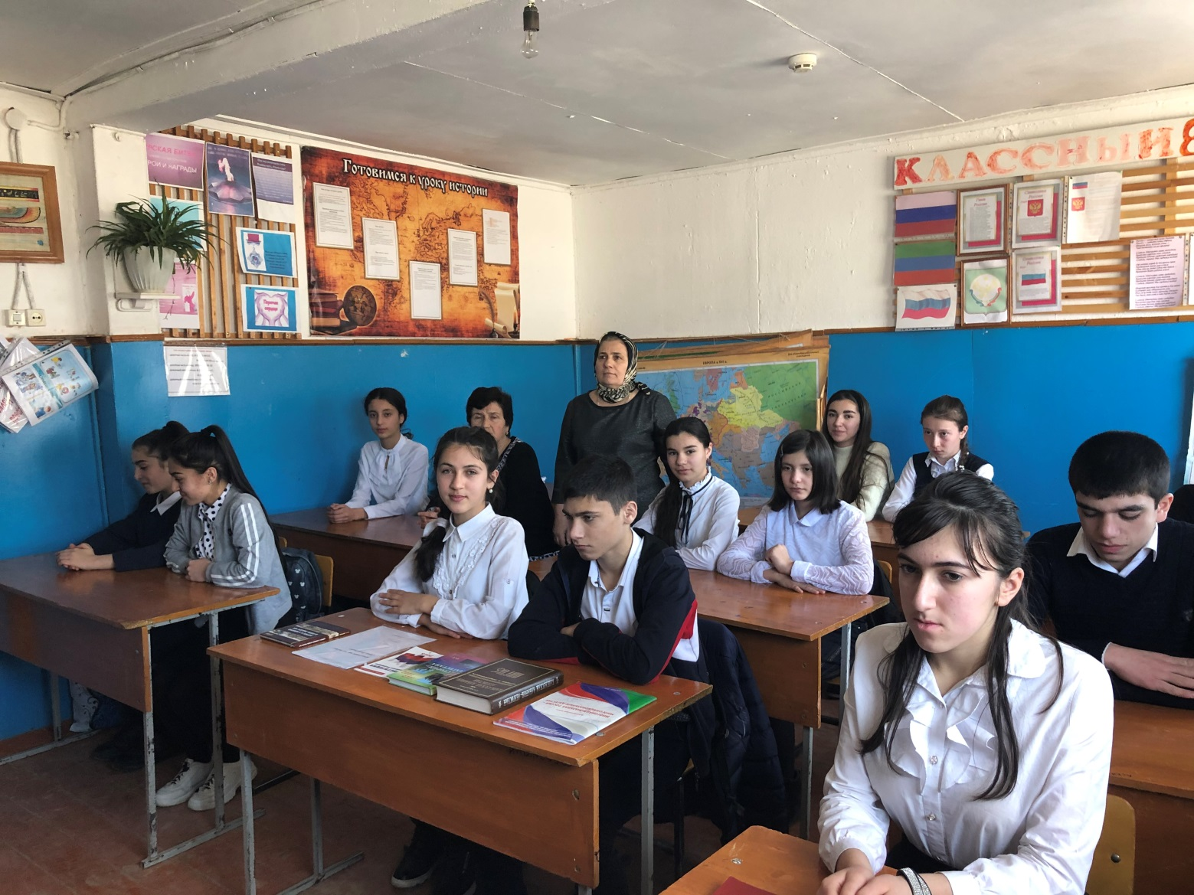

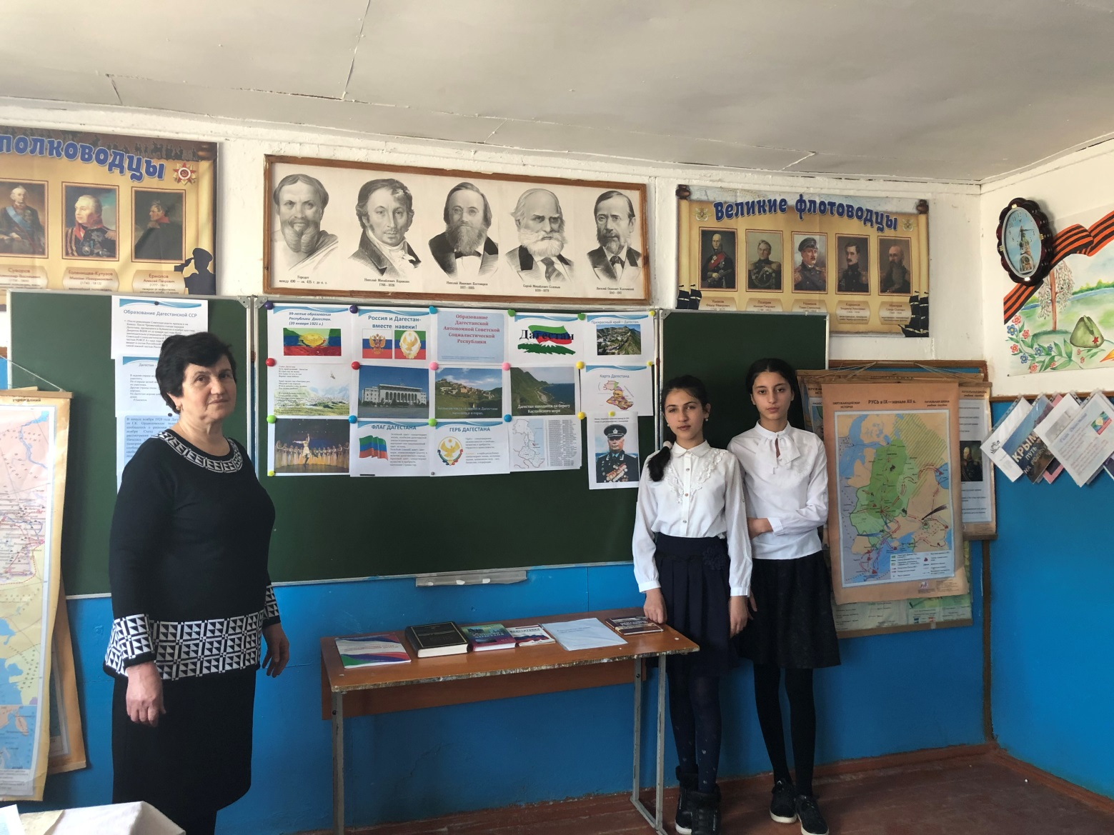

ЗДВР Магомедова П.Г

